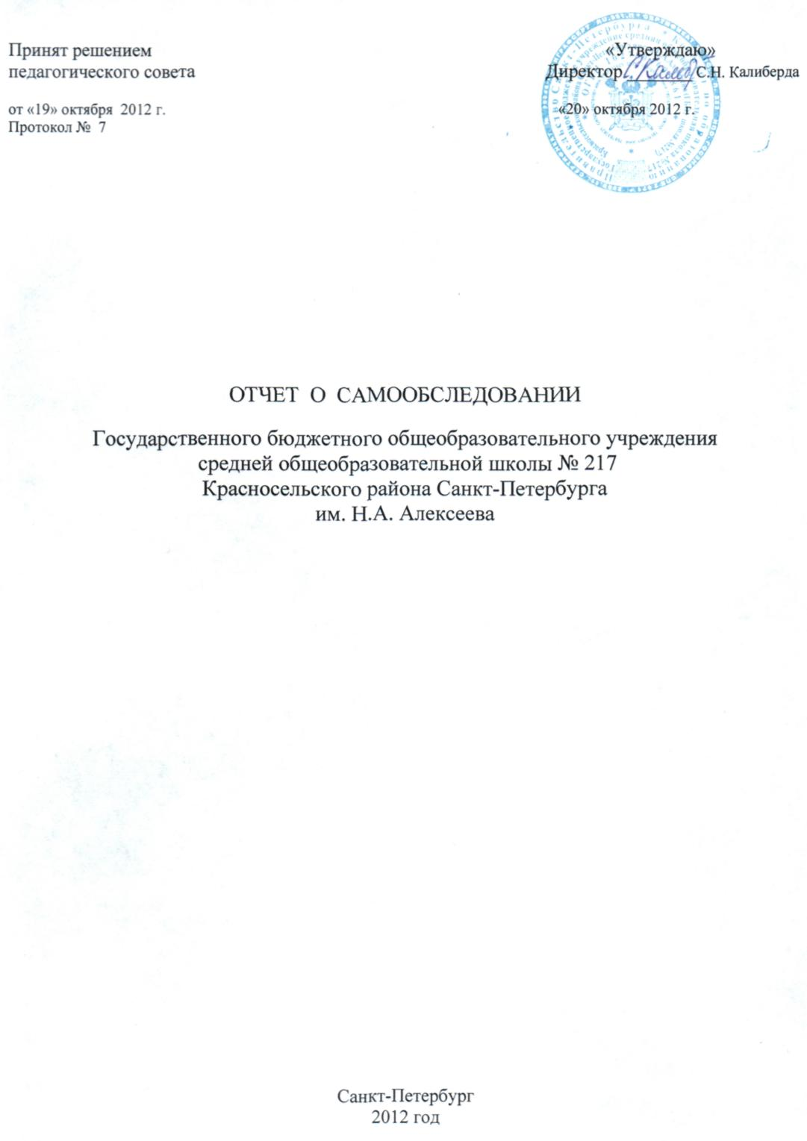

Форма самообследования 1

ИНФОРМАЦИОННАЯ КАРТА
образовательного учреждения,
реализующего общеобразовательные программы начального, основного
и среднего (полного) общего образования, для проведения
государственной аккредитации

Государственного бюджетного общеобразовательного учреждения
средней общеобразовательной школы № 217
Красносельского района Санкт-Петербурга
им. Н.А. Алексеева

Санкт-Петербург

2012/2013 уч. год
1. Общие сведения об образовательном учреждении
1.1 | Полное наименование образовательного учреждения в соответствии с действующим Уставом: Государственное бюджетное общеобразовательное учреждение средняя общеобразовательная школа № 217 Красносельского района  Санкт-Петербурга им. Н.А. Алексеева
1.2 | Местонахождение исполнительного органа (юридический адрес ОУ): 198334  Санкт-Петербург проспект Ветеранов дом 140 корпус 2 литер А
1.3 | Место ведения образовательной деятельности:  Санкт-Петербург пр. Ветеранов д. 140 корпус 2 литер А
 | телефоны: 735-47-04; |  |  | 417-28-58; |  | 417-28-57
 | факс: 735-47-04; |  |  | 417-28-58
 | е-mail: |  |  | school217kan@mail.ru
1.4 | Учредители: субъект Российской Федерации - город федерального значения Санкт-Петербург, в лице исполнительного органа государственной власти Санкт-Петербурга - администрации Красносельского района Санкт-Петербурга
 | адрес: | 198329,  Санкт-Петербург, ул. Партизана Германа, дом 3, литер А. |  |  |  |  |  |  |  |  | телефон |  |  | 576-14-70
1.7 | Лицензия № |  | 324370 серия А, регистрационный № 48 - II |  |  |  |  |  | от | 19 мая 2009 года
 | выдана: Комитет по образованию Санкт-Петербурга
 | Срок окончания действующей лицензии: 19 мая 2014 года
1.8 | Свидетельство о государственной аккредитации |  |  |  | № 023326 |  | Серия ОП
1.8 | распоряжение  «Об аккредитации» выдано Комитетом по образованию |  |  |  | № 2263-р |  | от 15 августа 2012 г
1.8 | Срок действия свидетельства о государственной аккредитации |  |  |  | до 28 марта 2013 года
1.9 | Адрес официального сайта образовательного учреждения |  |  |  |  |  | school217.spb.ru

1.11 | Наличие отделения дополнительного образования | Есть
1.11 | Количество программ дополнительного образования детей, реализуемых отделением дополнительного образования  по следующим направленностям:  1. Художественно-эстетической направленности – 8 программ  2. Эколого-биологическая направленность – 1 программа  3. Туристско-краеведческая направленность – 1 программа  4. Военно-патриотическая направленность – 1 программа  5. Научно-техническая направленность – 2 программы  6. Физкультурно-спортивная направленность – 3 программы  7. Социально-педагогическая направленность – 1 программа
1.12 | Наличие спортивного клуба | Отсутствует
2. РУКОВОДЯЩИЕ РАБОТНИКИ ОБРАЗОВАТЕЛЬНОГО УЧРЕЖДЕНИЯ

2.1 | Директор: Калиберда Светлана Николаевна
 |  |  |  | Телефон |  | 735-47-04  417-28-58
2.2 | Заместители директора
 | по учебно-воспитательной работе
 | Хатина Ольга Григорьевна |  |  | телефон |  | 735-47-04
 | Основные функции: | планирование работы, оперативный, тематический, итоговый анализ и контроль. Организация учебно-воспитательного процесса в 5-11 классах, промежуточная и итоговая учащихся, работа со старшеклассниками
 | по учебно-воспитательной работе
 | Сийдра Надежда Владимировна |  | телефон |  | 417-28-57
 | Основные функции: | организация учебно-воспитательного процесса в 1-4 классах, аттестация учителей. Организация питания, медицинского обслуживания, оперативный, тематический контроль. Методическая работа. Функционирование ГПД, подготовительная работа в 1 –е классы
по воспитательной работе
Шадеркина Юлия Анатольевна
 |  |  | телефон |  | 735-47-04
 | Основные функции: | организация воспитательного процесса в школе, руководство и контроль за ним; методическое руководство классными руководителями, воспитателями; обеспечение режима соблюдения норм и правил техники безопасности в воспитательном процессе.
 | по информационно-коммуникативным технологиям
 | Романенко Владимир Николаевич  Основные функции:  Организация целенаправленного процесса развития информатизации школы, руководство и контроль этого процесса. Установление контактов с внешними организациями по вопросам использования информационных и коммуникационных технологий в образовательной и управленческой деятельности, текущее и перспективное планирование деятельности педагогического коллектива в области использования информационных и коммуникационных технологий с целью реализации программы информатизации; |  |  | телефон |  | 417-27-36
 | по административно-хозяйственной работе
 | Пожарнова Елена Викторовна  Основные функции:  руководит хозяйственной деятельность школы; осуществляет текущий контроль за хозяйственным обслуживанием и надлежащим техническим и санитарно-гигиеническим состоянием зданий, сооружений, классов, учебных кабинетов, мастерских, спортзала, жилых и других помещений, иного имущества школы, а также столовой, буфета в соответствии с требованиями норм и правил безопасности жизнедеятельности; |  |  | телефон |  | 417-28-57

3. Дополнительные сведения
3.1 | Средняя наполняемость классов  Групп (для интернатов, детских домов-школ) |  |  |  |  |  | 21,5
3.2 | Режим работы образовательного учреждения:
 |  | Понедельник-пятница | с | 8:15 |  | по | 20:00
 |  | суббота | с | 8:15 |  | по | 15:00
3.3 | Информаицонно-техническое оснащение образовательного учреждения
3.3.1 | Количество компьютерных классов (комплексов)/ компьютеров в компьютерных классах |  |  |  |  |  |  | 2/26
3.3.2 | Наличие локальной сети, объединяющей учебные и административные компьютеры ОУ |  |  |  |  |  |  | да
3.3.3. | Всего компьютеров, имеющих соответствующие сертификаты, используется в образовательном процессе, в том числе, при организации методического и психолого-педагогическом сопровождении в ОУ |  |  |  | 34
3.3.4. | Количество обучающегося на один компьютер |  |  |  | 15
3.3.5. | Какая часть компьютеров, учтённых в п. 3.3. имеет выход в Интернет |  |  |  | 91%
3.3.6. | Общее количество мультимедийных проекторов |  |  |  | 9
3.3.7. | Общее количество электронных досок, в том числе электронных систем «Мимио» |  |  |  | 4
3.3.8. | Общее количество цифровых лабораторий (физика, химия, биология) |  |  |  | 0
3.3.9. | Иное

4. Качественный состав педагогических кадров
Образовательного учреждения

4.1. Состав кадров ОУ | 2012 /2013 уч.г.
4.1.1.Всего специалистов (в том числе совместителей): | 50 чел.
4.1.2.Постоянные (основные) сотрудники | 46 чел.
4.1.3.Совместители | 4 чел.
4.1.4.Работающие по договору | чел.

4.2. Наличие в штате
- Административных работников | 8 ставок
- Учителей (начальной школы, предметников) | 44,3 ставок
- Педагогов-психологов | 0 ставок
- Социальных педагогов | 1 ставок
- Учителей-логопедов, учителей-дефектологов | 2 ставок
- Старших вожатых | 1 ставок
- Воспитатели ГПД | 5 ставок
- Другие должности | 11,33 ставок
 | ставок

4.3. Специалисты ОУ: | 50 чел.
имеют образование | 50 чел.
- высшее педагогическое | 25 чел.
- высшее непедагогическое | 16 чел.
- среднее профессиональное (педагогическое) | 5 чел.
- среднее профессиональное (непедагогическое) | 4 чел.
- среднее общее | чел.
имеют квалификационные категории | 37 чел.
- Высшую | 17 чел.
- Первую | 20 чел.
- Вторую | чел.
имеют почетные звания | чел.
- «Народный учитель РФ» | чел.
- «Заслуженный учитель РФ» | чел.
- Другие награды: | чел.
имеют ведомственные знаки отличия | 7 чел.
- «Отличник народного образования» | 1 чел.
- «Почетный работник общего образования РФ» | 6 чел.
- «За гуманизацию школы Санкт-Петербурга» | чел.
- Другие | чел.

4.4. Процент педагогических работников, имеющих высшую квалификационную категорию (% от общего числа педагогов) | 34%
4.5. Процент педагогических работников, имеющих первую квалификационную категорию (% от общего числа педагогов) | 40%
4.6. Процент педагогических работников, имеющих вторую квалификационную категорию (% от общего числа педагогов) | %
4.7. Процент педагогических работников-молодых специалистов (% от общего числа педагогов) | 4%
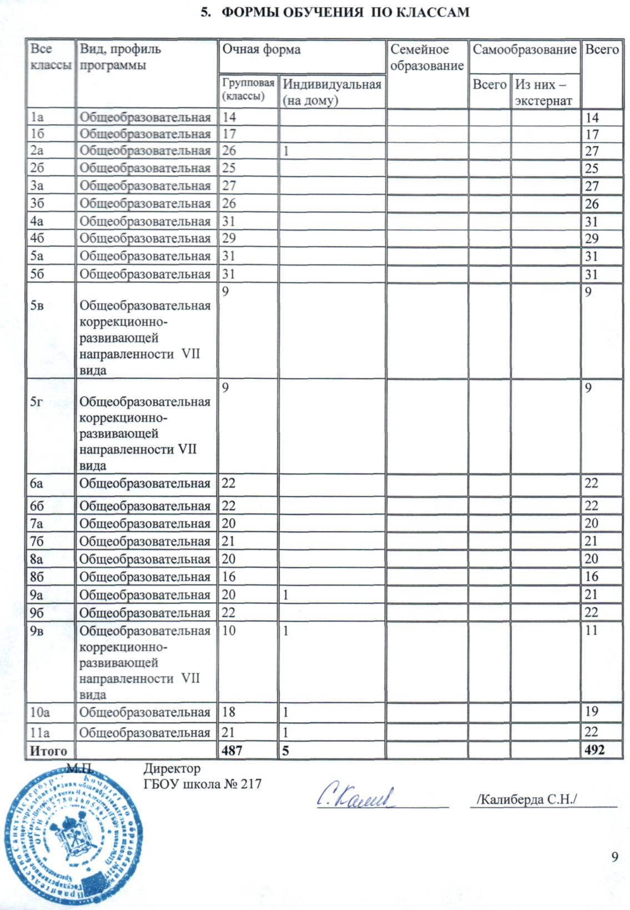

СВЕДЕНИЯ О ПЕДАГОГИЧЕСКИХ РАБОТНИКАХ

6.1. Начальное общее образование
Ступени общего образования | Обеспечение педагогическими кадрами |  |  |  |  |  | Обеспеченность специалистами службы сопровождения, и др)  колич ставок / чел.
Ступени общего образования | Общая |  | Вакансии  (%, указать – какие должности) | Квалификация  (% педагогов, имеющих высшую и первую категорию;  % педагогов, имеющих вторую категорию) | Образование  (% педагогов, имеющих среднее и высшее педагогическое образование) | Количество кандидатов, докторов наук, педагогов, имеющих почетные звания
Ступени общего образования | Количество  педагогов | % укомплектованности
Начальное общее образование (общеобразовательные классы, в которых реализуются ФГОС начального общего образования) 1а, 1б, 2а, 2б классы | 9 | 90 | 10%, учитель музыки | Высшая, первая – 100%  Вторая –0% | Ср.спец.- 22%  Высш.спец- 56% | - | учителя-логопеды  2  социальные педагоги  1
Начальное общее образование 3а, 3б, 4а, 4б классы | 11 | 91,6% | 8,4%, учитель музыки | Высшая, первая – 91 %  Вторая – 0% | Ср.спец.- 3%  Высш.спец.- 72,7% |  | учителя-логопеды  2  социальные педагоги  1

6.2. Основное общее образование

Ступени общего образования | Обеспечение педагогическими кадрами |  |  |  |  |  | Обеспеченность специалистами службы сопровождения, и др)  колич ставок / чел.
Ступени общего образования | Общая |  | Вакансии  (%, указать – какие должности) | Квалификация  (% педагогов, имеющих высшую и первую категорию;  % педагогов, имеющих вторую категорию) | Образование  (% педагогов, имеющих среднее и высшее педагогическое образование) | Количество кандидатов, докторов наук, педагогов, имеющих почетные звания
Ступени общего образования | Количество  педагогов | % укомплектованности
Начальное, основное, среднее (полное) общее образование 5а, 5б, 6а, 6б, 7а, 7б, 8а, 8б, 9а, 9б классы | 31 | 100% |  | Высшая, первая - 74,2%  Вторая – 0% | Ср.спец.- 0%  Высш.спец.- 74,2% |  | социальные педагоги  1

6.3. Основное общее образование коррекционно-развивающей направленности для детей с ограниченными возможностями здоровья VII вида

Ступени общего образования | Обеспечение педагогическими кадрами |  |  |  |  |  | Обеспеченность специалистами службы сопровождения, и др)  колич ставок / чел.
Ступени общего образования | Общая |  | Вакансии  (%, указать – какие должности) | Квалификация  (% педагогов, имеющих высшую и первую категорию;  % педагогов, имеющих вторую категорию) | Образование  (% педагогов, имеющих среднее и высшее педагогическое образование) | Количество кандидатов, докторов наук, педагогов, имеющих почетные звания
Ступени общего образования | Количество  педагогов | % укомплектованности
Начальное, основное, среднее (полное) общее образование 5в,5г,9в классы | 22 | 100% | - | Высшая, первая – 64 %  Вторая – 0% | Ср.спец.-  Высш.спец.- 50% |  | социальные педагоги  1

6.4. Среднее (полное) общее образование

Ступени общего образования | Обеспечение педагогическими кадрами |  |  |  |  |  | Обеспеченность специалистами службы сопровождения, и др)  колич ставок / чел.
Ступени общего образования | Общая |  | Вакансии  (%, указать – какие должности) | Квалификация  (% педагогов, имеющих высшую и первую категорию;  % педагогов, имеющих вторую категорию) | Образование  (% педагогов, имеющих среднее и высшее педагогическое образование) | Количество кандидатов, докторов наук, педагогов, имеющих почетные звания
Ступени общего образования | Количество  педагогов | % укомплектованности
Среднее (полное) общее образование 10а, 11а классы | 18 | 100% |  | Высшая, первая – 83,3 %  Вторая – 0% | Ср.спец.- 0%  Высш.спец.- 44,4% | 1 | социальные педагоги  1

7. ПОЛНОТА ВЫПОЛНЕНИЯ УЧЕБНЫХ ПРОГРАММ

7.1. ОБЩЕОБРАЗОВАТЕЛЬНАЯ программа начального общего образования (4-А, 4-Б,– 2011-2012 уч. год.)
наименование образовательной программы
Название предмета по учебному плану выпускного класса |  | Количество часов в год  по учебному плану |  |  |  | Количество часов в год по факту  (выполнение учебного плана) |  |  |  |  |  |  |  | Выполнение учебных программ
 |  | Общее количество часов |  | Из них практика |  | Общее количество часов |  |  |  | Из них практика |  |  |  | Выполнена/  не выполнена  («+» или «-») |  |  |  | Выполнена за счёт уплотнения  «+» |  |  |  | Не выполнена  (в %)
 |  |  |  |  |  | 4-А |  | 4-Б |  | 4-А |  | 4-Б |  | 4-А |  | 4-Б |  | 4-А |  | 4-Б |  | Не выполнена  (в %)
Русский язык |  | 170 |  |  |  | 170 |  | 167 |  |  |  |  |  | + |  | + |  |  |  | +
Литературное чтение |  | 102 |  |  |  | 104 |  | 96 |  |  |  |  |  | + |  | + |  |  |  | +
Английский язык |  | 68 |  |  |  | 65/64 |  | 65/65 |  |  |  |  |  | + |  | + |  | + |  | +
Математика |  | 136 |  |  |  | 141 |  | 136 |  |  |  |  |  | + |  | +
Окружающий мир (Человек, природа, общество) |  | 68 |  |  |  | 68 |  | 69 |  |  |  |  |  | + |  | +
Искусство (Музыка) |  | 34 |  |  |  | 31 |  | 32 |  |  |  |  |  | + |  | + |  | + |  | +
Искусство (ИЗО) | 34 |  |  |  | 34 |  | 32 |  |  |  |  |  | + |  | + |  |  |  | +
Технология (Труд) |  | 68 |  |  |  | 64 |  | 66 |  |  |  |  |  | + |  | + |  | + |  | +
Физическая культура |  | 102 |  |  |  | 93 |  | 97 |  |  |  |  |  | + |  | + |  | + |  | +
Всего в год |  | 782 |  |  |  | 770 |  | 760
Выполнение учебного плана  в % по параллели |  | 97,8% |  |  |  | 98,4% |  | 97,2 %

7.2. ОБЩЕОБРАЗОВАТЕЛЬНАЯ программа основного среднего общего образования (9-А, 9-Б– 2011-2012 уч.год.)
наименование образовательной программы
Название предмета по учебному плану выпускного класса | Количество часов в год  по учебному плану |  | Количество часов в год по факту  (выполнение учебного плана) |  |  |  |  | Выполнение учебных программ
Название предмета по учебному плану выпускного класса | Общее количество часов | Из них практика | Общее количество часов |  |  | Из них практика |  | Выполнена/  не выполнена  («+» или «-») |  | Выполнена за счёт уплотнения  «+» |  | Не выполнена  (в %)
Название предмета по учебному плану выпускного класса | Общее количество часов | Из них практика | 9-А |  | 9-Б | 9-А | 9-Б | 9-А | 9-Б | 9-А | 9-Б | Не выполнена  (в %)
Русский язык | 102 | --- | 105 |  | 104 |  |  | + | +
Литература | 68 | --- | 67 |  | 68 |  |  | + | + | +
Английский язык | 102 | --- | 100/93 |  | 96/98 |  |  | +/+ | +/+ | + | +/+
Алгебра | 102 |  | 104 |  | 102 |  |  | + | +
Геометрия | 68 |  | 66 |  | 69 |  |  | + | + | +
Информатика и ИКТ | 34 |  | 38 |  | 34 |  |  | + | +
История. Всеобщая история | 24 | --- | 14 |  | 15 |  |  | + | + | + | +
История. История России | 44 |  | 38 |  | 42 |  |  | + | + |  | +
Обществознание (включая экономику и право) | 34 |  | 27 |  | 27 |  |  | + | + | + | +
География | 68 |  | 66 |  | 70 |  |  | + | + | +
Физика | 68 | 10 | 69 |  | 68 | 10 | 10 | + | +
Химия | 68 | 8 | 70 |  | 68 | 8 | 8 | + | + |  | +
Биология | 68 | 5 | 63 |  | 66 | 5 | 5 | + | + | + | +
Искусство | 34 |  | 33 |  | 33 |  |  | + | + | + | +
Основы безопасности жизнедеятельности | 34 |  | 33 |  | 40 |  |  | + | + | +
Физическая культура | 102 |  | 84 |  | 102 |  |  | + | + | +
Черчение и графика ОУ | 34 |  | 33 |  | 35 |  |  | + | + | +
Технология | 34 |  | 33 |  | 31/33 |  |  | + | +/+ | + | +/+
История и культура Санкт-Петербурга | 34 |  | 32 |  | 33 |  |  | + | + | + | +
Факультативные занятия ОУ: | 102
Занимательная грамматика (англ.язык) | 34 |  | 34 | 34
Методы и приемы решения задач (физика) | 34 |  | 34 | 34
Приемы творческой работы при написании изложения | 34 |  | 34 | 34
Всего в год | 1224 | 23 | 1210 |  | 1205
Выполнение учебного плана  в % по параллели | ----  98,7% | ---- | 98,9% | 98,4%

7.3.Программа ОБЩЕОБРАЗОВАТЕЛЬНОЙ коррекционно-развивающей направленности для детей с ограниченными возможностями здоровья VII вида (9-В(корр)– 2011-2012 уч.год.)
наименование образовательной программы
Название предмета по учебному плану выпускного класса | Количество часов в год  по учебному плану |  | Количество часов в год по факту  (выполнение учебного плана) |  | Выполнение учебных программ
Название предмета по учебному плану выпускного класса | Общее количество часов | Из них практика | Общее количество часов | Из них практика | Выполнена/  не выполнена  («+» или «-») | Выполнена за счёт уплотнения  «+» | Не выполнена  (в %)
Название предмета по учебному плану выпускного класса | Общее количество часов | Из них практика | 9-В |  | 9-в | 9-в | Не выполнена  (в %)
Русский язык | 102 |  | 109 |  | +
Литература | 68 |  | 68 |  | +
Иностранный язык (английский) | 68 |  | 63 |  | + | +
Алгебра | 102 |  | 101 |  | + | +
Геометрия | 68 |  | 67 |  | + | +
Информатика | 34 |  | 35 |  | +
История. | 68 |  | 66 |  | + | +
Обществознание | 34 |  | 28 |  | + | +
География | 68 |  | 72 |  | +
Физика | 68 | 10 | 66 | 10 | + | +
Химия | 68 | 8 | 70 | 8 | +
Биология | 68 | 5 | 67 | 5 | + | +
Прикладное искусство | 34 |  | 32 |  | + | +
Основы безопасности жизнедеятельности | 34 |  | 39 |  | +
Физическая культура | 102 |  | 104 |  | + | +
Черчение | 34 |  | 32 |  | + | +
Технология | 68 |  | 66 |  | + | +
История и культура Санкт-Петербурга | 34 |  | 33 |  | + | +
Речь и культура общения | 34 |  | 34 |  | +
Психокоррекционные занятия | 34 |  | 30 |  | + | +
Предпрофессиональная подготовка | 34 |  | 34
Элективные курсы:
Всего в год | 1224 | 23 | 1216
Выполнение учебного плана  в % по параллели | 99,3% |  | 99,3%

7.4. ОБЩЕОБРАЗОВАТЕЛЬНАЯ программа среднего (полного) общего образования, (11-А– 2011-2012 уч.год.)
наименование образовательной программы
Название предмета по учебному плану выпускного класса | Количество часов в год  по учебному плану |  | Количество часов в год по факту  (выполнение учебного плана) |  | Выполнение учебных программ
Название предмета по учебному плану выпускного класса | Общее количество часов | Из них практика | Общее количество часов | Из них практика | Выполнена/  не выполнена  («+» или «-») | Выполнена за счёт уплотнения  «+» | Не выполнена  (в %)
Название предмета по учебному плану выпускного класса | Общее количество часов | Из них практика | 11-А | 11-А | 11-А | 11-А | Не выполнена  (в %)
Русский язык | 68 |  | 65 |  | + | +
Литература | 102 |  | 102 |  | +
Английский язык | 102 |  | 100/103 |  | +/+ | +
Алгебра и начала анализа | 102 |  | 105 |  | +
Геометрия | 68 |  | 63 |  | + | +
История | 68 |  | 74 |  | + | +
Обществознание | 102 |  | 97 |  | +
Биология | 68 | 4 | 62 | 4 | + | +
Физика | 68 | 5 | 68 | 5 | +
Химия | 34 | 1 | 38 | 1 | +
География | 34 |  | 39 |  | +
Информатика и ИКТ | 34 |  | 34/ 34 |  | +/+ | +/+
Физическая культура | 102 |  | 98/98 |  | +/+ | +/+
Искусство (МХК) | 34 |  | 32 |  | + | +
Основы безопасности жизнедеятельности | 34 |  | 31 |  | + | +
Технология | 34 |  | 35/ 32 |  | +/+ | +
Элективные курсы:
Решение задач с модулем | 34 |  | 35 |  | +
Стилистика и культура речи | 34 |  | 34 |  | +
Решение задач по химии с уравнений и неравенств | 34 |  | 34 |  | +
Методы решения физических задач | 34 |  | 34 |  | +
Факультативы:
Грамматика английского языка (дополнительные главы) | 34 |  | 34 |  | +
Ораторское искусство | 34 |  | 34 |  | +
Всего в год | 1258 |  | 1221
Выполнение учебного плана  в % по параллели | 97,1% |  | 97,1%

- Результаты обучения выпускников начальной школы
 | 2009/2010 учебный год | 2010/2011 учебный год | 2011/2012 учебный год
Количество учащихся по окончании учебного года | 36 | 40 | 54
Количество учащихся,  переведённых в 5 класс | 36 | 40 | 54
Количество учащихся, оставленных на дублирование программы 4-го класса | 0 | 0 | 0
Доля учащихся, успешно освоивших общеобразовательную программу начального общего образования | 100 % | 100 % | 100 %

- Результаты итоговой аттестации выпускников
основной школы
 | 2009/2010 учебный год | 2010/2011 учебный год | 2011/2012 учебный год
Количество учащихся на конец учебного года | 70 | 49 | 42
Количество учащихся,  допущенных к итоговой аттестации | 67 | 48 | 42
Количество учащихся,  успешно прошедших итоговую аттестацию | 67 | 48 | 42
Количество учащихся, прошедших итоговую аттестацию в новой форме  - по математике | 0 | 0 | 0
- по русскому языку | 0 | 0 | 0
Доля учащихся, успешно освоивших общеобразовательную программу основного общего образования, получивших аттестат об основном общем образовании | 95,7 % | 98% | 100%

- Результаты итоговой аттестации выпускников
средней школы
 | 2009/2010 учебный год | 2010/2011 учебный год | 2011/2012 учебный год
Количество учащихся на конец учебного года | 17 | --- | 15
Количество учащихся,  допущенных к итоговой аттестации | 17 | --- | 15
Количество учащихся,  успешно прошедших итоговую аттестацию: | 17 | --- | 15

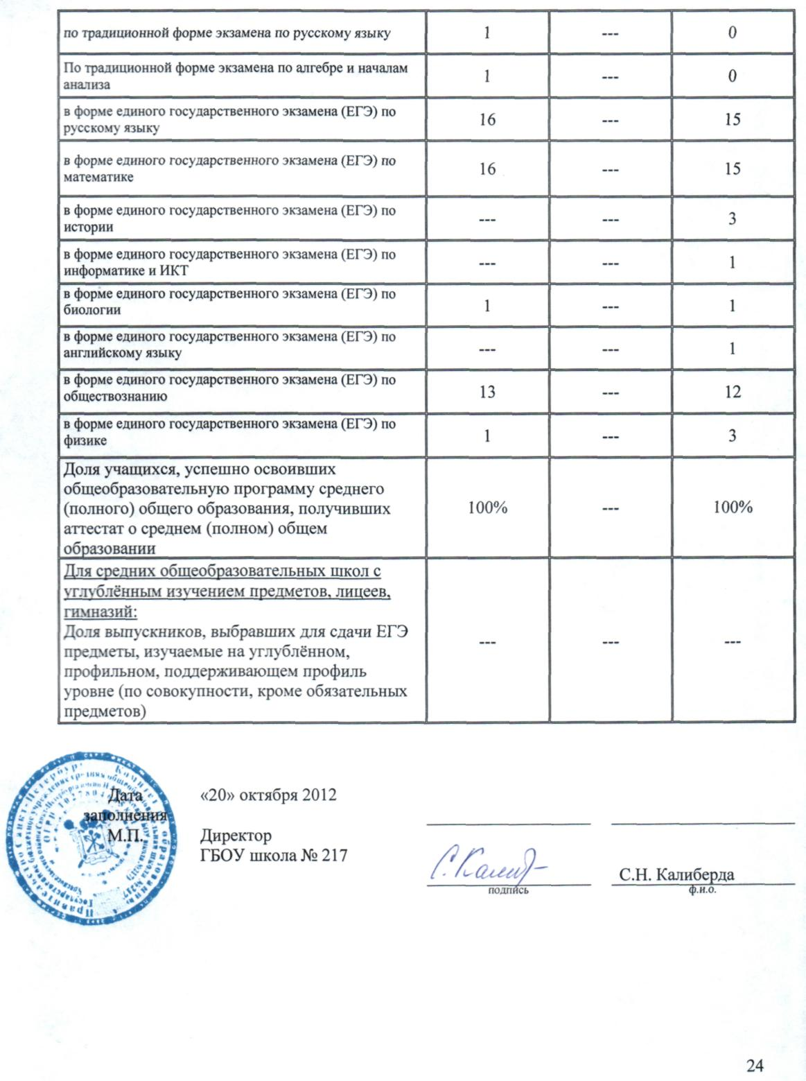
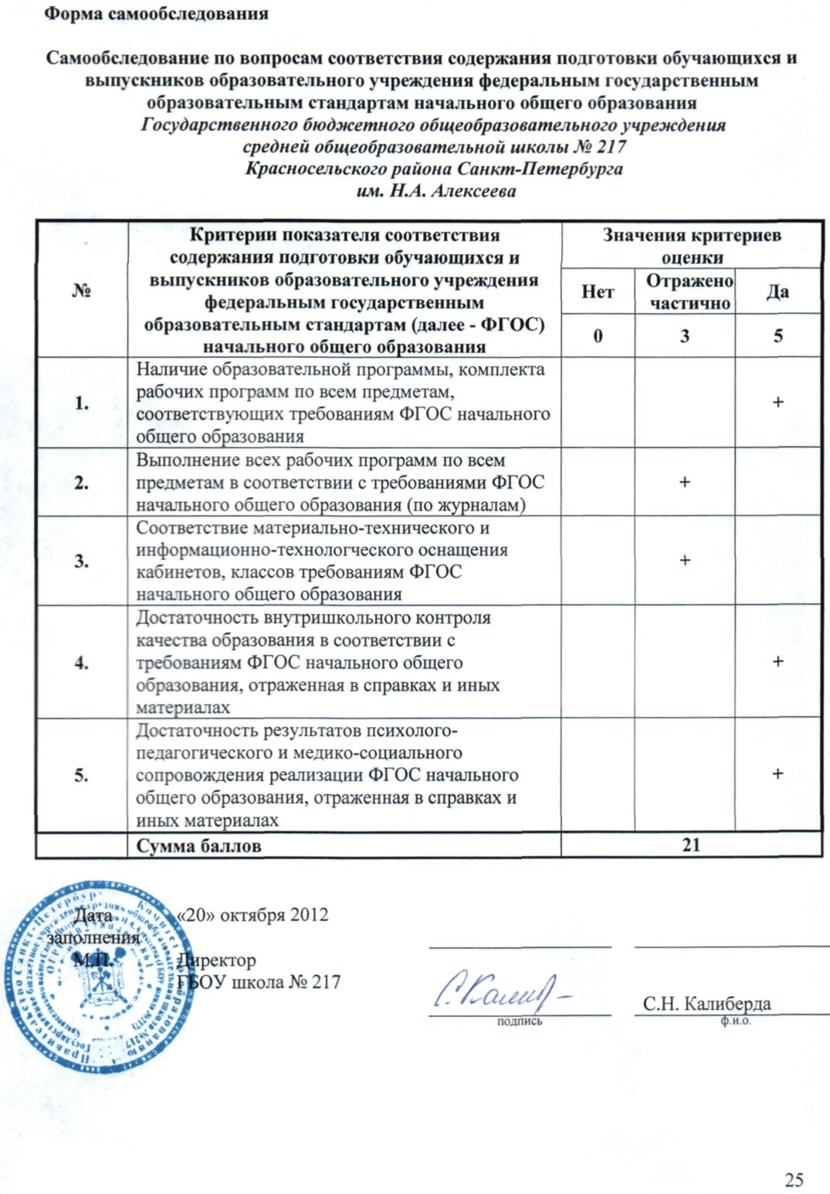

Форма самообследования 3.1.

Самообследование по вопросам соответствия содержания подготовки обучающихся и выпускников образовательного учреждения федеральному компоненту государственных образовательных стандартов начального общего, основного общего, среднего (полного) общего образования
Государственного бюджетного общеобразовательного учреждения
средней общеобразовательной школы № 217
Красносельского района Санкт-Петербурга
им. Н.А. Алексеева

№ пп | Критерии показателя соответствия содержания подготовки обучающихся и выпускников образовательного учреждения федеральному компоненту государственных образовательных стандартов начального общего, основного общего, среднего (полного) общего образования (далее - ФКГОС) | Значения критериев оценки
№ пп |  | Нет | Отражено частично | Да
№ пп |  | 0 | 3 | 5
I. | Оценка образовательной программы (программ) (далее - ОП), реализуемой(ых) общеобразовательным учреждением (далее - ООУ)
1. | В целях ОП заложена ориентация на стратегические цели развития образования в Российской Федерации, на реализацию Приоритетного национального проекта «Образование», Стратегии развития образования до 2020 г. |  |  | +
2. | В целях ОП заложена преемственность ступеней общего образования, ориентация на ФГОС, ФКГОС |  |  | +
3. | Цели ОП ориентированы на результаты освоения ОП всеми обучающимися с учётом их индивидуальных особенностей и возможностей (ОП содержит описание «модели выпускника» каждой ступени) |  |  | +
4. | В ОП описаны формы и методы функционирования системы мониторинга качества образования |  |  | +
5. | В ОП и в деятельности ООУ соблюдается порядок приема учащихся, гарантирующий их право на образование в соответствии с Законом РФ «Об образовании» и региональными нормативными актами (отсутствуют жалобы и предписания проверяющих органов) |  |  | +
II. | Учебный план (далее - УП):
6. | В пояснительной записке УП:
6.1. | Отражена современная региональная нормативная база конструирования учебного плана (распоряжение КО от « 11 » апреля 2012 № 1023-р) |  |  | +
6.2. | Полностью отражены заявленные цели образовательной программы, специфика данного вида ООУ, особенности конкретного образовательного учреждения |  |  | +
6.3. | Обосновано разделение классов на подгруппы при изучении отдельных предметов. |  |  | +
7. | Соответствие учебного плана нормативным требованиям:
7.1. | Процедура согласования и утверждения УП соответствует требованиям Закона РФ «Об образовании», устава ООУ (УП согласован учредителем, утверждён директором с указанием номера и даты приказа и др.) |  |  | +
7.2. | «Сетки» учебного плана полностью по структуре (инвариантный, региональный, школьный компоненты) и по перечню (недельная, годичная) соответствуют образцам, представленным в нормативных документах |  |  | +
7.3. | В УП присутствуют все предметы (дисциплины), предусмотренные учебными планами, рекомендованными органами управления образованием (федеральный и региональный компоненты). |  |  | +
7.4. | Соблюдаются требования к минимальному количеству часов на каждый предмет, в том числе, на профильные и поддерживающие профиль предметы, установленные соответствующим вариантом рекомендованного учебного плана. |  |  | +
7.5. | Соответствие наименований учебных предметов, элективных курсов, количества часов на изучение предметов и элективных курсов в расписании наименованиям и количеству часов в УП ООУ. |  |  | +
7.6. | Соответствие наименований учебных предметов, элективных курсов, количества часов на изучение предметов и элективных курсов в соответствующих журналах (классных журналах, журналах элективных курсов) наименованиям и количеству часов в УП ООУ. |  |  | +
8. | Содержательное наполнение учебного плана соответствует требованиям нормативных документов:
8.1. | Все образовательные программы, упоминаемые в ОП, соответствуют (не превышают) перечню программ, содержащихся в приложении к лицензии ООУ. |  |  | +
8.2. | Распределение часов на профильные предметы, предметы, поддерживающие профиль, и элективные курсы соответствует целям ОП. |  |  | +
8.3. | Соблюдена преемственность в распределении часов регионального и школьного компонента по классам и ступеням обучения. |  |  | +
III. | Учебные программы УП, рабочие программы
9. | Перечень учебных программ УП, рабочих программ отражает:
9.1. | Наличие полного комплекта рабочих программ в соответствии с УП (по всем предметам, элективным курсам, по всем классам) с перечнем учебных предметов (дисциплин) УП ООУ. |  |  | +
9.2. | Соответствие названий и уровня рабочих программ и учебно-методического комплекса (УМК) виду пролицензированных ОП, целям ОП ООУ. |  |  | +
9.3. | Рабочие программы отражают особенности контингента обучающихся ООУ, содержат подробное описание педагогических технологий, используемых педагогом для реализации каждой рабочей программы. |  |  | +
10. | Выдерживается преемственность в изучении всех учебных программ по вертикали (в наличии учебных программ в УП, в распределении часов)
10.1. | Все учебные программы по уровню (углублённые, обеспечивающие профиль, поддерживающие профиль, базовые, программы элективных курсов) и по количеству часов соответствуют уровням и направленностям реализуемых ОП |  |  | +
10.2. | Все примерные учебные программы, на основе которых составлены рабочие программы, имеют соответствующие рекомендации (Минобрнауки, Регионального экспертного совета, Совета развития региональной системы образования) |  |  | +
10.3. | Соответствие используемых в образовательном процессе учебников федеральному и региональному перечням. |  | +
11. | Обеспеченность рабочих программ необходимым УМК:
11.1. | Соответствие учебных пособий реализуемым рабочим программам. |  | +
11.2. | В ООУ используется современные программно-технологические комплексы по предметам. |  | +
11.3. | Наличие разноуровневых дидактических материалов, позволяющих дифференцировать и индивидуализировать образовательный процесс. |  |  | +
IV. | Сочетание общего и дополнительного образования детей:
12. | Использование социокультурного пространства Санкт-Петербурга: взаимодействие с учреждениями профессионального образования и культуры; учреждениями дополнительного образования; межшкольными учебными комбинатами, подтверждённое договорами. |  |  | +
13. | Взаимосвязь программ внеурочной деятельности с основной учебной деятельностью:
13.1. | Наличие отделения дополнительного образования детей и (или) спортивного клуба |  |  | +
13.2. | В ООУ создана система внеурочной деятельности (есть план, расписание занятий внеурочной деятельности, рабочие программы дополнительного образования детей) |  |  | +
13.3. | Представлены положительные результаты педагогической диагностики по вопросам воспитательной работы и дополнительного образования детей. |  |  | +
14. | Записи в журналах дополнительного образования (и/или кружковой работы) соответствуют рабочим программам дополнительного образования детей, расписанию. |  |  | +
V. | Организационно-педагогические условия реализации ОП:
15. | Перечень образовательных технологий:
15.1. | ОП содержит описание используемых педагогических технологий, в том числе технологий с использованием информационно-технических средств (интерактивных досок, цифровых лабораторий, мультимедийных средств и др.). |  |  | +
15.2. | В ООУ используются инновационные педагогические технологии, соответствующие виду ОУ, профилю реализуемых программ, возрасту обучающихся. |  |  | +
16. | Обеспечение валеологических условий:
16.1. | Соблюдение объема максимально-допустимой учебной нагрузки обучающихся при 5-ти или 6-ти дневной рабочей неделе, определённой уставом ООУ и УП ООУ |  |  | +
16.2. | Соблюдение требований к режиму обучения учащихся (по УП, расписанию и журналам). |  |  | +
17. | Деятельность службы психолого-педагогического сопровождения:
17.1. | Наличие психолого-педагогического медико-социального консилиума, оформленного приказом по ООУ. |  |  | +
17.2. | Наличие договора и отчета о работе по договору с районным ППМС-центром или обобщенных отчетов социальных педагогов, учителей-логопедов и педагогов-психологов ООУ. |  |  | +
17.3. | Наличие результатов педагогической и психолого-педагогической диагностики по вопросам адаптации разных категорий обучающихся, обучения и воспитания в структуре образовательного процесса. |  |  | +
17.4. | Доступность услуг учителя-логопеда для учащихся начальных классов |  |  | +
17.5. | Доступность услуг педагога-психолога для учащихся всех ступеней |  |  | +
18. | Кадровая обеспеченность реализации ОП:
18.1. | Укомплектованность основного состава педагогического коллектива, достаточная для реализации ОП данного вида. |  |  | +
18.2. | Повышении квалификации педагогических кадров за последние 5 лет |  |  | Более 90%
18.3. | Наличие программы повышения квалификации педагогов ОУ (документальное подтверждение) |  |  | +
19. | Элементы образовательной среды, необходимые для реализации ОП данного вида:
19.1. | Наличие библиотеки, оснащенной современными словарно-справочными изданиями на традиционных (печатных) и электронных носителях. |  |  | +
19.2. | Наличие медиатеки |  | +
19.3. | Наличие оснащенных учебных кабинетов физики, химии, биологии, информатики, спортивного зала |  | +
19.4. | Эффективность использования материально-технического оснащения образовательного процесса. |  |  | +
19.5. | Эффективность использования средств информатизации (5 баллов только при подтверждении прохождения педагогами школы соответствующих курсов по работе со средствами информатизации) |  | +
20. | Официальный сайт ООУ соответствует требованиям |  |  | +
VI. | Формы учета достижений обучающихся:
21. | Используются формы учета достижений учащихся6
21.1. | В ООУ используется «электронный дневник». |  |  | +
21.2. | Определены локальными актами ООУ формы учета достижений обучающихся во внеурочной деятельности. |  |  | +
21.3. | Достижения учащихся фиксируются в Портфолио учеников (более 50% учащихся). |  | +
22. | Организация итоговой аттестации ОУ
22.1. | В 2011/2012 уч.году все выпускники 11-х классов получили баллы ЕГЭ по обязательным предметам выше нижней границы нормы (отсутствие отрицательных результатов ЕГЭ) |  |  | +
22.2. | В 2011/2012 уч.году выпускники 9-х классов сдавали экзамены итоговой аттестации в новой форме | +
22.3. | Государственная итоговая аттестация в ОУ проводится в соответствии с действующими нормативными документами (отсутствуют жалобы, предписания проверяющих органов) |  |  | +
23. | В школе существует система поощрения достижений обучающихся (призы, гранты, стипендии, премии и др.) |  |  | +
VII. | Результаты освоения ОП:
24. | Достижение учащимися уровня подготовки, соответствующего требованиям |  |  | +
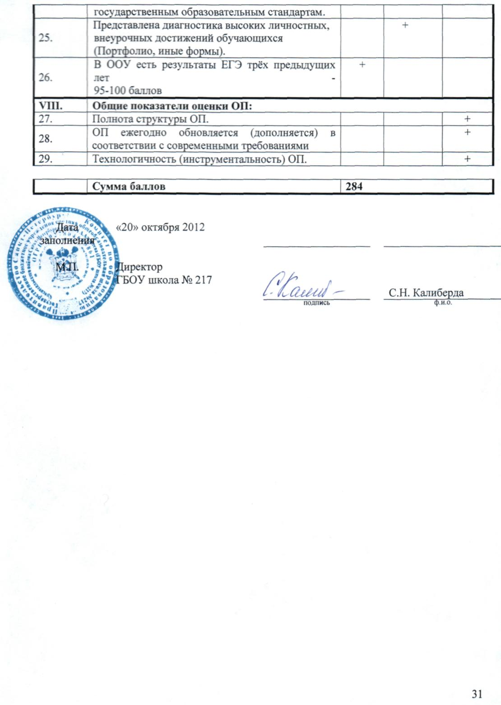

Форма самообследования 4

Самообследование по вопросам комфортности и безопасности
образовательной среды
Государственного бюджетного общеобразовательного учреждения
средней общеобразовательной школы № 217
Красносельского района Санкт-Петербурга
им. Н.А. Алексеева

0 - отсутствует; 3 - частично присутствует; 5 - присутствует в достаточной мере

Раздел I. Безопасность
№ | Критерии | Самооценка ОУ
№ | Критерии | 0 |  |  |  | 3 |  |  | 5
1. Учащиеся
1.1. | Личностная защищенность
1.1.1. | Образовательное учреждение (ОУ) определяет в локальных актах:  - приказы и распоряжения руководителя Образовательного учреждения;  - правила для учащихся Образовательного учреждения (с указанием условий и процедуры отчисления и наказания);  - положение о промежуточной и итоговой аттестации обучающихся;  - правила приема обучающихся в Образовательное учреждение;  в чем заключаются права детей на личную жизнь, оставляет закрытой информацию о ситуации в семье, о результатах медицинских осмотров, психологического тестирования  (По материалам службы сопровождения) |  |  |  |  |  |  |  | +
1.1.2. | ОУ определяет вопросы, по которым должно систематически изучаться мнение детей, и при решении которых оно обязательно должно учитываться (подтверждается прилагаемыми документами ОУ) (какие: положение об ученическом совете, протоколы заседаний УС) |  |  |  |  | +
1.1.3. | Доступность информации о получении психологической, социально-педагогической помощи в школе, районе,  Санкт-Петербурге, о кризисных службах, в том числе и по проблеме употребления психоактивных веществ (ПАВ.) (В форме: стенды, сайт школы, дневник ученика школы № 217) |  |  |  |  |  |  |  | +
1.1.4. | ОУ создаёт условия, гарантирующие невозможность продажи наркотиков, курения, распития спиртных и слабоалкогольных напитков, распространения порнографической продукции, литературы, пропагандирующей насилие, расовую и национальную дискриминацию. |  |  |  |  |  |  |  | +
1.1.5. | Толерантность образовательной среды: учащиеся защищены от игнорирования, оскорблений, угроз со стороны педагогов (школьных работников) |  |  |  |  |  |  |  | +
1.1.6. | Толерантность образовательной среды: учащиеся защищены от изоляции, оскорблений, угроз со стороны других учащихся |  |  |  |  |  |  |  | +
1.2. | Социально-психологическая умелость
1.2.1. | ОУ предоставляет помощь в решении значимых для детей проблем, включая помощь в разрешении конфликтов в самом образовательном учреждении и в семье (оказывается помощь: классными руководителями, социальным педагогом школы, администрацией) |  |  |  |  |  |  |  | +
1.2.2. | В ОУ создана система профилактики употребления ПАВ (есть документальные подтверждения – программы, отчеты и др.) |  |  |  |  |  |  |  | +
1.2.3. | Профориентационное консультирование доступно всем выпускникам основной и средней школы (есть документальные подтверждения – программы, отчеты и др.) |  |  |  |  |  |  |  | +
1.2.4. | В школе созданы условия для изучения русского языка иноязычными детьми и их родителями (есть подготовленные педагоги, учебные пособия) |  |  |  |  | +
1.3. | Учет возрастных, индивидуальных особенностей и потребностей учащихся
 | а) Наличие результатов диагностики школьной адаптации…
1.3.1. | Первоклассников  заместитель директора по УВР начальной школы) |  |  |  |  |  |  |  | +
1.3.2. | пятиклассников, восьмиклассников
1.3.3. | иноязычных детей | +
1.3.4. | десятиклассников  заместитель директора по УВР средней школы (диагностические работы, анкетирование родителей) |  |  |  |  |  |  |  | +
1.3.5. | детей-инвалидов, часто болеющих детей, опекаемых детей (опрос родителей) |  |  |  |  | +
1.3.6. | по логопедическим и дефектологическим проблемам |  |  |  |  |  |  |  | +
1.3.7. | по проблемам девиантного поведения учащихся |  |  |  |  | +
1.3.8. | по проблемам учебных затруднений учащихся |  |  |  |  | +
1.3.9. | по проблемам адаптации иноязычных детей | +
1.3.10 | Наличие школьной службы сопровождения (или психолого-педагогического медико-социального консилиума) |  |  |  |  |  |  |  | +
1.3.10. | ООУ предлагает согласованный с родителями режим работы, отвечающий интересам сохранения здоровья детей, их возрастным особенностям |  |  |  |  |  |  |  | +
1.3.11 | Учащиеся обеспечены качественным горячим питанием – бесплатным или по ценам, приемлемым для семей, наличие диетического питания |  |  |  |  |  |  |  | +
1.3.12. | Учет медицинских показаний при формировании групп для занятий физической культурой (основная, подготовительная, специальная медицинская) |  |  |  |  |  |  |  | +
1.3.13. | Другое
2. Педагоги
2.1. | Защищенность от игнорирования, недоброжелательности, навязывания мнений, принуждения к действиям помимо обязанностей и воли педагогов |  |  |  |  |  |  |  | +
2.2. | Степень осведомлённости сотрудников о состоянии документов его личного дела |  |  |  |  |  |  |  | +
2.3. | Наличие помещений для хранения учебно-методических пособий, вещей, для отдыха и методической работы всех педагогов |  |  |  |  |  | +
2.4. | Другое
3.Оценка безопасности здания и помещений ОУ |  |  |  | Наличие лицензии на образовательную деятельность
3.1. | ОУ имеет охрану (принимает меры), исключающие возможность проникновения посторонних |  |  |  |  |  |  | +
3.2. | ОУ осуществляет меры, предупреждающие травматизм детей |  |  |  |  |  |  | +
3.3. | За последние 3 года отсутствуют случаи травматизма детей в школе и вне школы во время экскурсий и мероприятий досуга |  |  | +
3.4. | ОУ создаёт условия, гарантирующие сохранность личных вещей детей  (какие: работает гардероб) |  |  |  | +
3.5. | Другое …

Раздел II. Комфортность
№ | Критерии | Самооценка ОУ
№ | Критерии | 0 | 3 | 5
1. Учащиеся
1.1. | Создание развивающей среды
1.1.1. | Наличие в библиотеке достаточного количества справочной, энциклопедической, психологической, художественной литературы для всех возрастных групп учащихся |  | +
1.1.2. | Наличие читального зала, медиатеки |  | +
1.1.3. | Наличие отделения дополнительного образования детей (структурного подразделения) |  |  | +
1.1.4. | Наличие школьного музея (структурного подразделения) |  |  | +
1.2. | Удовлетворённость:
1.2.1. | Отношениями с одноклассниками |  | +
1.2.2. | Отношениями с педагогами⁷ |  | +
1.2.3. | Организацией внеурочной деятельности классного и школьного коллектива⁷ |  | +
1.3. | Социально-бытовые условия
1.3.1. | Наличие площадок для прогулок и игр на территории ООУ на переменах и после уроков |  |  | +
1.3.2. | Наличие отдельных туалетов для младших и старших школьников с соответствующим санитарно-гигиеническим оборудованием |  |  | +
1.3.3. | Наличие условий для проведения профилактических, закаливающих медицинских мероприятий |  | +
1.3.4. | Создание условий для соблюдение питьевого режима в ООУ |  | +
2. Педагоги
2.1. | Администрация предоставляет педагогам возможность проявить инициативу, реализовать творческий потенциал, поддерживает участие педагогов в конкурсах педагогических достижений, семинарах, районных и городских методических объединениях |  |  | +
2.2. | Администрация поддерживает участие педагогов в конкурсе Национального проекта «Образование» (только при наличии участников конкурса) |  |  | +
2.3. | Администрация внимательно относится к просьбам и предложениям педагогов |  |  | +
2.4. | Процент педагогов, имеющих предметные кабинеты |  | до  75%
2.5. | Дополнительно
3. Здание школы (объёмно-планировочное, пластическое, цветовое решение)
3.1. | Помещения школы поддерживают чувство свободы (не |  |  | +

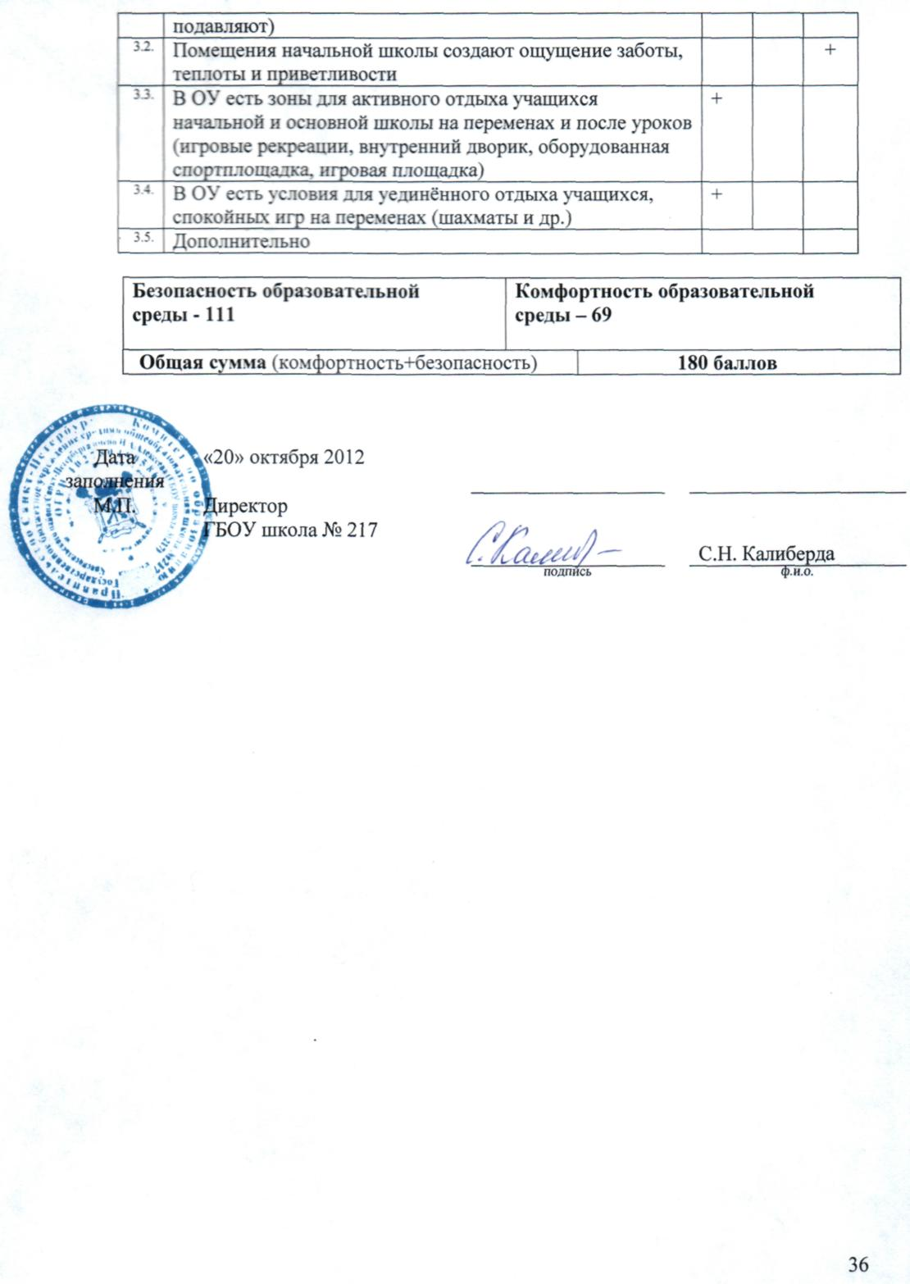
Форма самообследования 5

Самообследование по вопросам функционирования системы мониторинга качества образования, эффективности управленческой деятельности
Государственного бюджетного общеобразовательного учреждения
средней общеобразовательной школы № 217
Красносельского района Санкт-Петербурга
им. Н.А. Алексеева

 | №  п/п |  | Критерии оценки (далее – ОУ) |  |  | Самооценка  (обвести, выделить жирным шрифтом выбранный ответ)
 |  |  |  |  |  | 5 |  |  | 0 |  |  | 3
 |  |  | 1. Деятельность управленческой подсистемы ОУ по созданию и функционированию системы мониторинга качества образования
 | 1.1. Механизм определения приоритетов развития ОУ
 | 1.1.1 |  | Нормативно-методическая информация органов управления образованием федерального и регионального уровня |  |  | Да |  |  | Нет
 | 1.1.2 |  | Самоанализ (административный, педагогический и др.) |  |  | Да |  |  | Нет
 | 1.1.3 |  | Внешние экспертные оценки |  |  | Да |  |  | Нет
 | 1.1.4 |  | Общественная, профессионально-общественная экспертиза (родители, организации-партнеры и др.) |  |  | Да |  |  | Нет
 | 1.1.5 |  | Учёт тенденций развития образования, определённый приоритетным национальным проектом «Образование», Стратегией развития образования до 2020 года. |  |  | Да |  |  | Нет
 | 1.1.6. |  | Анализ демографической и социально-экономических тенденций развития микрорайона (административного района, Санкт-Петербурга) |  |  | Да |  |  | Нет
 |  |  | Примеры: по результатам анализа (организация обучения детей-инофонов на базе ОУ, работа учителей русского языка в группах обучения родителей-инофонов)
 | 1.1.7. |  | Освоение инновационных технологий (в том числе информационных) являются одним из приоритетов |  |  | Да |  |  | Нет
 | 1.1.8. |  | Другое: |  |  | Да |  |  | Нет
 | 1.2. Наличие альтернативных сценариев развития ОУ (продуманы варианты развития ОУ с учетом возможности изменения условий, оформлены документально) |  |  |  |  | Есть |  |  | Нет
 | 1.3. Создание школьной системы мониторинга качества образования
 | 1.3.1 |  | Оформленная в локальных актах, справках, отчетах ОУ система мониторинга качества образования (циклограмма внутришкольных проверок, справки о результатах контроля, блок результатов контроля и оценки качества образования в Публичном докладе ОУ и на сайте ОУ, др.) |  |  | Да |  |  | Нет |  |  | Частично
 | 1.3.2 |  | Наличие плана и аналитических отчетов о результатах освоения учащимися федеральных государственных образовательных стандартах начального общего образования |  |  | Да |  |  | Нет |  |  | Частично
 | 1.3.3. |  | Материалы педагогических советов и методических объединений по вопросам качества образования (теория, планирование внутришкольных мероприятий, внесение изменений в программы и учебную документацию ОУ) |  |  | Да |  |  | Нет |  |  | Частично
 | 1.4. Изучение запросов потребителей и стремление к их удовлетворению
 | 1.4.1 |  | Возможность выражения своего мнения учащимися и их родителями, другими социальными партнёрами (формы сбора информации: беседы, анкетирование, опросы.) |  |  | Да |  |  | Нет
 | 1.4.2. |  | Периодичность проведения опросов учащихся и их родителей |  |  | 1 раз в четверть и чаще |  |  | Нет |  |  | 1 раз в полугодие и реже
 |  |  | Пример (по каким вопросам): удовлетворенность качеством образования
 | 1.4.3 |  | Изменения в образовательном процессе по итогам опросов |  |  | Есть |  |  | Нет |  |  | Частично
 |  |  | Пример: изменение компонента образовательного учреждения УП
 | 1.5. Представление результатов мониторинга качества образования и стратегии развития ОУ потребителям и партнерам
 | 1.5.1 |  | Распространение информационных материалов |  |  | Да |  |  | Нет
 | 1.5.2 |  | Размещение на сайте ОУ в разделе документы ОУ |  |  | Да |  |  | Нет
 | 1.5.3 |  | Наличие на сайте ОУ возможности диалога с потребителями и партнерами о стратегии развития ОУ (форумы и др.) |  |  | Да |  |  | Нет
 | 1.6. Использование разработанной стратегии при планирования учебно-воспитательного процесса (далее – УВП)
 | 1.6.1 |  | Является основной для перспективного планирования |  |  | 5 |  |  | Выбор одного  пункта из трех
 | 1.6.2 |  | Используется время от времени |  |  | 3
 | 1.6.3 |  | Стратегия не разработана |  |  | 0
 | 1.7. Определение возможностей для повышения качества образования ОУ и установление приоритетов
 | 1.7.1 |  | Приоритетные направления совершенствования УВП за последние 2 (два) года |  |  | Да |  |  | Нет
 |  |  | Примеры: внедрение инновационных технологий
 | 1.8. Ресурсное обеспечение вносимых изменений
 | 1.8.1 |  | Инициатива и потенциал работников ОУ |  |  | Да |  |  | Нет |  |  | Частично
 | 1.8.2 |  | Поддержка учащихся и их родителей |  |  | Да |  |  | Нет |  |  | Частично
 | 1.8.3 |  | Возможности организаций-партнеров |  |  | Да |  |  | Нет |  |  | Частично
 | 1.8.4 |  | Бюджетное финансирование в соответствии с государственным заданием (субсидии для частных (негосударственных ОУ)) |  |  | Да |  |  | Нет |  |  | Частично
 | 1.8.5 |  | Дополнительные финансовые ресурсы |  |  | Да |  |  | Нет |  |  | Частично
 | 1.8.6 |  | Победы ОУ в конкурсе приоритетного национального проекта «Образование» |  |  | Да |  |  | Нет
 | 1.8.7 |  | Другое: |  |  | Да
 | 1.9. Проектирование и разработка новых видов услуг (программ и др.) для повышения качества образования |  |  |  |  | Да |  |  | Нет
 |  |  | Пример: организация ОДОД
 | 1.10. Разработка и осуществление программ совершенствования материально-технической базы и учебно-методического комплекса ОУ |  |  |  |  | Да |  |  | Нет
 |  |  | Пример: использование внебюджетных средств на улучшение МТБ, участие в конкурсе на приобретение современных кабинетов для начальной школы
 | 1.11. Формирование организационной культуры (корпоративной культуры, уклада и др.) ОУ
 | 1.11.1 |  | Эмблема (герб, флаг) |  |  | Есть |  | Нет
 | 1.11.2 |  | Гимн (девиз) |  |  | Есть |  | Нет
 | 1.11.3 |  | Школьная форма (единый стиль одежды) |  |  | Есть |  | Нет
 | 1.11.4 |  | Система ученического самоуправления |  |  | Есть |  | Нет
 | 1.11.5 |  | Корпоративная специфика отражена в уставе ОУ |  |  | Есть |  | Нет
 | 1.11.6 |  | Правила поведения учащихся |  |  | Есть |  | Нет
 | 1.11.7 |  | Деловой стиль одежды работников ОУ |  |  | Есть |  | Нет
 | 1.11.8 |  | Правила трудового распорядка |  |  | Есть |  | Нет
 | 1.11.9 |  | Этический кодекс или его аналог |  |  | Есть |  | Нет
 | 1.11.10 |  | Рациональное распределение функциональных обязанностей |  |  | Да |  | Нет
 | 1.11.11 |  | Другое: |  |  | Есть
 | 1.12. Стимулирование творчества, инноваций и сотрудничества работников ОУ
 | 1.12.1 |  | Поощрение творческой инициативы сотрудников |  |  | Да |  |  | Нет
 | 1.12.2 |  | Поддержка различных форм сотрудничества внутри ОУ |  |  | Да |  |  | Нет
 | 1.12.3 |  | Поддержка сотрудничества с другими ОУ |  |  | Да |  |  | Нет
 | 1.12.4 |  | Поддержка внедрения информационных педтехнологий |  |  | Да |  |  | Нет |  |  | Частично
 | 1.12.5 |  | Поддержка участия педагогов в конкурсах педмастерства  (при наличии районных победителей/лауреатов) |  |  | Да |  |  | Нет
 | 1.12.6 |  | Наличие городских победителей/лауреатов конкурсов педмастерства |  |  | Да |  |  | Нет
 | 1.12.7 |  | Поддержка участия педагогов в конкурсе приоритетного национального проекта «Образование» (есть победители) |  |  | Да |  |  | Нет
 | 1.12.8 |  | Другие победы педагогов, руководителя ОУ |  |  | Да |  |  | Нет
 | 1.13. Работа администрации ОУ по повышению результативности собственной деятельности
 | 1.13.1 |  | Курсы повышения квалификации |  |  | Да |  |  | Нет
 | 1.13.2 |  | Освоение новых информационных технологий всей административной группой (внедрены электронные варианты обеспечения управленческой деятельности) |  |  | Да |  |  | Нет | Частично
 | 1.13.3 |  | Дополнительное экономическое, юридическое образование |  |  | Да |  |  | Нет
 | 1.13.4 |  | Защита квалификационных (кандидатских) работ на материалах, полученных в ходе работы ОУ |  |  | Да |  |  | Нет
 | 1.14. Установление и развитие социального партнерства, совместная деятельность с партнерами по совершенствованию практики работы ОУ
 | 1.14.1 |  | Количество организаций-партнеров в образовательной отрасли (представляются документальные основания для сотрудничества) |  |  | 5 |  |  | Нет
 | 1.14.2 |  | Количество организаций-партнеров вне образовательной отрасли (представляются документальные основания для сотрудничества) |  |  | 5 |  |  | Нет
 |  |  | Примеры: ЦПМСС, ДЮСШ, МО Урицк, Совет ветеранов, реабилитационный центр
 | 1.14.3 |  | Преимущества совместной работы |  |  | Да
 |  |  | Пример: толератное отношение у учащихся, участие в районных соревнованиях «Красносельские маневры», в городских и районных конкурсах
 | 1.15. Инициирование и поддержка инноваций в ОУ с помощью партнерских взаимоотношений |  |  |  | Есть |  | Нет
 |  | Пример: организация курсов по ИКТ на базе школы совместно РЦОКОи ИТ
 | 1.16. Признание вклада в развитие ОУ отдельных лиц и групп (вне ОУ), представляющих заинтересованные стороны
 | 1.16.1 |  |  | Направление благодарственных писем | Да |  | Нет
 | 1.16.2 |  |  | Публикации в СМИ | Да |  | Нет
 | 1.16.3 |  |  | Награждение специальными призами | Да |  | Нет
 | 1.16.4 |  |  | Организация особых торжественных церемоний | Да |  | Нет
 | 1.17. Участие представителей ОУ в различных конференциях, семинарах и др. (за последние 2 (два) года)
 | 1.17.1 | На базе ОУ |  |  | Да |  | Нет
 | 1.17.2 | На уровне района |  |  | Да |  | Нет
 | 1.17.3 | На уровне Санкт-Петербурга |  |  | Да |  | Нет
 | 1.17.4 | На региональном, федеральном, международном уровнях |  |  | Да |  | Нет
Сумма по разделу 1 – 268 баллов

 | 2. Кадровая политика ОУ
 | 2.1. Разработка кадровой политики ОУ и ее оформление
 | 2.1.1 | Имеется документально оформленная кадровая политика, раздел, посвященный кадровой политике в Программе развития ОУ | Да | Нет
 | 2.1.2 | Разработаны принципы подбора кадров на работу в ОУ, которые реализуется на практике | Да | Нет
 | 2.1.3 | Имеются специальные программы в области управления персоналом | Да | Нет
 | 2.2. Основные характеристики кадровой политики ОУ
 | 2.2.1 | Привлечение на работу молодых специалистов | Да | Нет
 | 2.2.2 | Наличие образовательного ценза для принимаемых на работу сотрудников (педагогическое образование) | Да | Нет
 | 2.2.3 | Преимущественный прием сотрудников на работу на постоянной основе | Более 75% | Менее25% | От 25% до 75%
 | 2.2.4 | В школе есть педагоги, участвующие в работе предметных комиссий в период проведения единого государственного экзамена | Да | Нет
 | 2.2.6 | Создание условий и контроль за прохождением курсов и работой педагогов школы на пунктах проведения экзаменов в период единого государственного экзамена (отсутствие жалоб) | Да | Нет
 | 2.3. Применение инновационных методов менеджмента в ОУ, информационное обеспечение
 | 2.3.1 | Проведение обучающих семинаров на базе ОУ | Да | Нет
 | 2.3.2 | Наличие портфолио (индивидуальных папок) педагогов (более 50% педагогов) | Да | Нет
 | 2.3.3 | Педагоги ОУ работают с «электронным дневником» | Да | Нет
 | 2.3.4 | Работа педагогов в режиме самоконтроля | Да | Нет
 | 2.3.5 | Работа временных и/или постоянных групп по актуальным вопросам педагогической/управленческой практики (документально подтверждённая) | Да | Нет
 | 2.3.6 | Специализированная система стимулирования педагогов | Да | Нет
 | 2.3.7 | Поддержка обучения сотрудников в аспирантуре | Да | Нет
 | 2.3.8 | Наличие локальной информационной сети ОУ | Да | Нет
 | 2.3.9 | Наличие плана/программ в области обмена информацией | Да | Нет
 | 2.3.10 | Осведомленность персонала о работе ОУ | Высокая | Низкая |  | Сред-няя
 | 2.3.11 | Другое: | Да
 | 2.4. Микроклимат в педагогическом коллективе ОУ
 | 2.4.1 | Отсутствие внутренних конфликтов, жалоб | Да | Нет
 | 2.4.2 | Наличие инициатив сотрудников по улучшению педагогической/управленческой практики (введение единой формы для педагогических работников ОУ, проведение виртуальных педсоветов) | Да | Нет
 | 2.5. Признание заслуг сотрудников (наличие за последние 2 года)
 | 2.5.1 | Государственные награды и почетные звания | Да | Нет
 | 2.5.2 | Отраслевые награды | Да | Нет
 | 2.5.3 | Региональные награды | Да | Нет
 | 2.5.4 | Грамоты и благодарности органов управления образованием | Да | Нет
 | 2.5.6 | Проведение в школе конкурсов (смотров) педагогических достижений | Да | Нет
 | 2.5.7 | Поощрения на школьном уровне (грамоты, благодарности и др.) | Да | Нет
 | 2.5.8 | Письма и благодарности от учащихся и их родителей, от организаций-партнеров | Да | Нет
 | 2.6. Общая эффективность кадровой политики ООУ
 | 2.6.1 | Обоснованность педагогической нагрузки сотрудников (доля педагогов, имеющих учебную нагрузку более 1,5 ставки) | Нет | Более 30% |  | До 30%
 | 2.6.2 | Укомплектованность педагогическими кадрами | Высокая | Низкая |  | Средняя
 | 2.6.3 | Ротация педагогических кадров за последние 2 года | До 10% | Более 30 % |  | До 30 %
Сумма по разделу 2 – 120 баллов

 | 3. Удовлетворенность потребителей качеством образования ОУ
 | 3.1. Общее восприятие ОУ потребителями (в т.ч. по результатам опросов)
 | 3.1.1 | Доступность сведений об ОУ (образовательные программы, в т.ч. дополнительное образование, педагогические кадры, внешние связи) | Высокая | Низкая | Средняя
 | 3.1.2 | Основные каналы информирования | Есть | Нет
 | 3.1.2 | Примеры: сайт, стенды, блоги учителей, электронная почта, родительские собрания, электронный дневник
 | 3.1.3 | Количество обращений о приеме в 1 класс за предыдущий учебный год  (не ниже плана, согласованного учредителем) | ДА | Нет
 | 3.1.3 | План комплектования (количество 1 классов)
 | 3.1.4 | Наполненность ОУ не ниже проектной мощности, определённой лицензией | ДА | Нет
 | 3.1.4 | Проектная мощность | 600 чел.
 | 3.1.5 | Наличие информации о положении ОУ в районных рейтингах (в районных, городских СМИ) | ДА | Нет
 | 3.2. Характеристика образовательных услуг ОУ
 | 3.2.1 | Качество образовательных услуг | Высокое | Низкое | Среднее
 | 3.2.2 | 3 (три) конкурентных преимущества ОУ (на основе самооценки) | Можно отме-тить | Трудно опреде-лить
 | 3.2.2 | Примеры:
 | 3.2.3 | Конкурентоспособность ОУ на рынке образовательных услуг (в районе) | Высокая | Низкая |  | Средняя
 | 3.2.4 | Наличие жалоб, замечаний и нареканий по качеству услуг за предыдущий учебный год | Нет | Есть
 | 3.2.5 | Отсутствие случаев травматизма | Да | Нет
 | 3.2.6 | Работа ОУ по повышению безопасности образовательного процесса | Да | Нет
 | 3.2.6 | Пример: приказы директора, беседы с родителями, классные часы
Сумма по разделу 3 – 36 баллов

 | 4. Взаимодействие ОУ с обществом
 | 4.1. Следование принципам государственно-общественного управления ОУ
 | 4.1.1 | Попечительский совет (оформлен как юридическое лицо) | Да | Нет
 | 4.1.2 | Родительский клуб | Да | Нет
 | 4.1.3 | Родительский комитет | Да | Нет
 | 4.1.4 | Родительское собрание | Да | Нет
 | 4.1.5 | Участие представителей общественности в работе Совета школы | Да | Нет
 | 4.1.6 | Создан и функционирует орган ученического самоуправления школы | Да | Нет
 | 4.1.7 | Другое: | Да | Нет
 | 4.2. Открытость информации об ОУ для заинтересованных сторон
 | 4.2.1 | Наличие информации об ОУ в СМИ за последние 2 года | Да | Нет
 | 4.2.2 | Получение наград на конкурсах (выставках, смотрах и др.) | Да | Нет
 | 4.2.3 | Получение грантов, премий ОУ и/или отдельными его сотрудниками | Да | Нет
 | 4.3. Взаимоотношения ОУ с органами власти и управления
 | 4.3.1 | Участие работников и учащихся в общественных инициативах: благоустройство, благотворительность, районные и городские празники | Да | Нет
 | 4.3.2 | Наличие благодарностей от органов государственной власти | Да | Нет
 | 4.3.3 | Наличие благодарностей от органов местного самоуправления, общественных организаций | Да | Нет
 | 4.4. Участие в акциях благотворительности и общественных работах (документально подтверждено)
 | 4.4.1 | Праздник для ветеранов | Да | Нет
 | 4.4.2 | Благотворительный концерт | Да | Нет
 | 4.4.3 | Субботник по уборке пришкольной территории и др. | Да | Нет
 | 4.4.4 | Ярмарка для родителей учащихся школы | Да | Нет
 | 4.4.5 | Шефство (д/с № 33) | Да | Нет
 | 4.4.6 | Другое: шефство над пожилыми жителями микрорайона
 | 4.5. Международное сотрудничество ОУ (документально подтверждено) |  | Да | Нет
 |  | Примеры:
Сумма по разделу 4 - 70 баллов

 | 5. Общие результаты работы ОУ
 | 5.1. Сопоставление образовательных услуг с услугами других ОУ (аналогичного типа)
 | 5.1.1 | Лучшее ОУ в «группе» | 5 | Выбор одного пункта из трех
 | 5.1.2 | Соответствует «среднему» уровню | 3
 | 5.1.3 | Ниже «среднего» уровня | 0
 | 5.2. Участие в добровольной сертификации отдельных элементов услуг (лицензирование ДПОУ) |  | Есть опыт | Нет опыта
 | 5.3. Показатели финансовой деятельности ОУ
 | 5.3.1 | Исполнение бюджета в 2012 году | 100%
 | 5.3.2 | Источник внебюджетных средств - дополнительные платные образовательные услуги | Да | Нет
 | 5.3.3 | Источник внебюджетных средств - целевые благотворительные взносы | Да | Нет
 | 5.3.4 | Другой основной источник внебюджетных средств: ...ДПОУ | Да
 | 5.3.5 | Ключевое направление расходования средств – повышение квалификации педагогов ОУ | Да | Выбор одного  пункта из трех
 | 5.3.6 | Ключевое направление расходования средств - улучшение материальной базы ОУ | Да
 | 5.3.7 | Ключевое направление расходования средств – ремонтные работы | Да
 | 5.3.8 | Иные направления расходования внебюджетных средств, стимулирующие развитие ОУ: материальное стимулирование учащихся. | Да
 | 5.4. Освоение новых видов образовательных услуг (за последние 5 лет) |  | Да
 |  | Пример: ОДОД
 | 5.5. Внедрение инновационных технологий, методик в работу ОУ (за последние 2 года) |  | Да | Нет

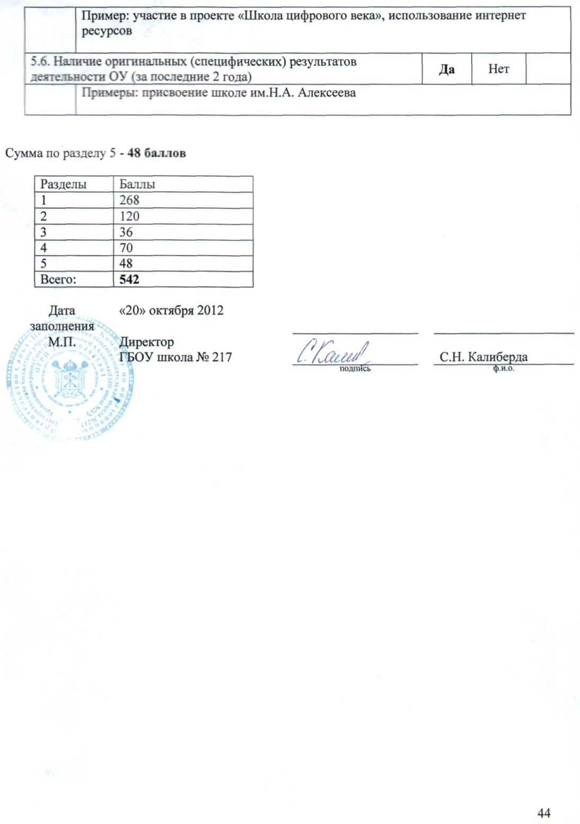
Форма самообследования 6

Сводная информационная справка по результатам самообследования
Государственного бюджетного общеобразовательного учреждения
средней общеобразовательной школы № 217
Красносельского района Санкт-Петербурга
им. Н.А. Алексеева
для подготовки заключений по итогам аккредитационной экспертизы

I. Показатели выполнения федеральным государственным образовательным стандартам, государственным образовательным стандартам, государственного задания
1. | Соответствие содержания подготовки обучающихся и выпускников образовательного учреждения федеральным государственным образовательным стандартам начального общего образования | 21 | Результаты самообследования (Форма 2)
2. | Соответствие содержания подготовки обучающихся и выпускников образовательного учреждения федеральному компоненту государственных образовательных стандартов начального общего, основного общего, среднего (полного) общего образования | 284 | Результаты самообследования (Форма 3.1 или 3.2)
3. | Уровень освоения обучающимися начальной, основной, средней (полной) ступеней общего образования | I ступень – 100 %  II ступень – 100 %  III ступень – 100 % | Процент обучающихся, переведённых на следующую ступень или успешно прошедших государственную (итоговую) аттестацию
4. | Полнота реализации основных общеобразовательных программ | I ступень – 97,8 %  II ступень – 98,7 %  III ступень – 97,1 % | Процент реализации часов учебного плана в выпускных классах
5. | Наличие действующей лицензии на осуществление образовательной деятельности по всем образовательным программам, вынесенным на аккредитацию | Лицензия № 324370 серия А  19 мая 2014 года | Обязательное наличие лицензии на все вынесенные на аккредитацию образовательные программы
II. Показатели для определения вида общеобразовательного учреждения
6. | Оценка функционирования системы мониторинга качества образования, эффективности управленческой деятельности | 542 балла | По результатам заполнения формы самообследования 5
7. | Оценка уровня комфортности и безопасности образовательной среды | 180 баллов | По результатам заполнения формы самообследования 4

